「募一元，跑一米 邁向無暴力」V-Men路跑報名簡章

- 活動簡介：
本路跑活動除向民眾推廣反暴力的理念，亦為「受暴婦女與兒少生活重建」募款。活動精神為「募一元，跑一米」，只要有人捐一元即需有人跑一公尺，捐款者可自己或指定人選參加路跑。本活動適合各種年齡層的民眾參與，參與民眾按報名里程數參與路跑，最少200公尺，以100公尺為單位累加，最多可跑3,000公尺。期待您的加入，陪伴受暴婦幼走過生活重建之路。
- 主辦單位：
財團法人勵馨社會福利事業基金會
社團法人台灣教會合作協會
- 活動內容：
- 高跟鞋體驗100公尺：邀請男性參與者穿上大會提供的大號高跟鞋，一起以快走的方式，體驗不同性別的經驗，從而開始願意站在女性角度思考性別相關議題。
- 路跑路線：路跑全長3,000公尺，由秀朗清溪河濱公園為起點跨越陽光橋至陽光運動公園再折返回起點。
- 參加物品：參加路跑民眾可獲得紀念品紫花布與保險。
- 白紫反暴力：紫色是世界反暴力的代表色，而白絲帶是男性反暴力的象徵，主辦單位鼓勵參加民眾在活動當天穿上白色T恤並綁上勵馨發送紫色花布，表達出對反暴力的支持。
- 報名捐款：
(1) 高跟鞋體驗：捐款2,000元者可參加高跟鞋體驗活動(以生理男性為主)。
(2) 參加路跑者以200元為基準捐款， 100元為最小單位向上累加，按照捐款數目換算里程參與路跑。
- 活動時間：11月16日(六)上午10:00-12:00(9:00開始報到)
- 報名截止日：11月3日(日)。
捷運七張站至小碧潭站
週六時刻表
時 | 分
6 | 11 28 45
7 | 01 17 33 49
8 | 05 21 36 52
9 | 07 23 38 54
10 | 09 24 40 55
11 | 11 26 42 57
12 | 13 28 44 59
13 | 15 30 46
14 | 01 16 32 47
- 交通方式：
- 【搭捷運】搭乘捷運新店線或小碧潭線(時刻表如右表)至小碧潭站，由2號出口出站沿中央三街向北步行至陽光橋，再跨越至河濱公園，步行約15分鐘。
- 【搭公車】
  - 搭乘公車8、202、202區、208、208區、248、624、905區、906區、橘1及橘9線至「陽光運動園區站」下車，穿越陽光橋至對岸河濱，步行約10分鐘。
  - 搭乘254、644、649、905、906、909 至新店「中央新村站」下車。下車後沿中央三街向北步行至陽光橋，再跨越至河濱公園即可，步行約15分鐘。

- 【自行開車前往】
  - 秀朗清溪河濱公園停車場：從新店來車請於秀朗橋口右轉中正路，再左轉環河路，靠右行駛遇入口下到河濱停車場。從中和、安坑來車行駛秀朗橋於橋口左轉中正路，再左轉環河路，靠右行駛遇入口下到河濱停車場。
  - 陽光運動公園停車場：從中和來車請沿安和路朝安坑方向行駛，過中安橋後於安和路與安業街分叉路考靠左駛入安業街，至停車場左轉駛入；從新北環快來車直走遇安和路右轉，於安和路與安業街分叉路考靠左駛入安業街，至停車場左轉駛入。進入陽光運動公園後，朝陽光橋方向行走，跨越陽光橋至河濱公園即可。
  - 停車位約220個，數量有限，建議以搭乘大眾運輸工具為主！
交通導引圖
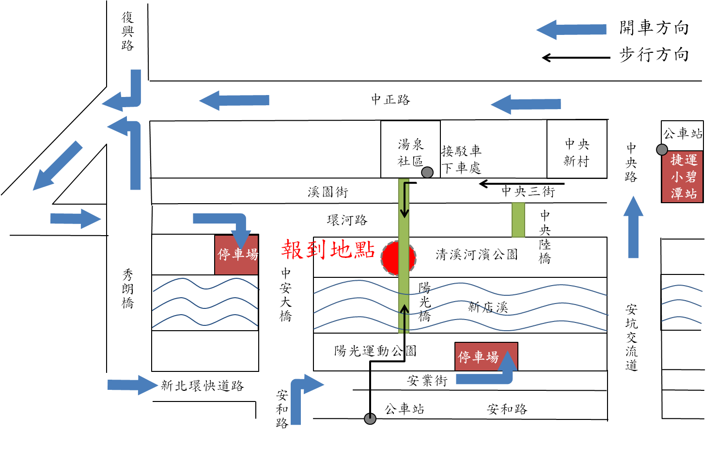
- 報名注意事項：
- 名額及報名期限：即日起開始報名，11月3日報名截止。
- 報名方式及說明：填寫基本資料後送出，承辦單位將於3個工作日內審核資格後，以電子郵件回函確認，若3日內未收到回函，煩請再來電向承辦人員確認報名狀況。
- 網路報名：http://www.goh.org.tw/vmen/
- 傳真報名：請填妥以下報名表後，將報名表連同捐款授權書傳真至：(02)8911-5695，註明宋專員收
欲知活動詳細內容可上網查詢，活動網頁：http://www.goh.org.tw/vmen/
或V-Men粉絲團：https://www.facebook.com/LoveStopViolence
活動聯絡人：宋致誠 專員，02-8911-5595#207 ，goh1034@goh.org.tw

「募一元，跑一米 邁向無暴力」 V-Men路跑個人報名表

姓名 |  |  | 電話
E-mail
捐款金額 | 元  (捐款相關問題請洽諮詢專線(02)8911-5595#207)
路跑參與方式 | □參加高跟鞋體驗活動(捐款2000元)  □自己跑 (不用填寫下面指定路跑者資料)，_____公尺(最多3000公尺)  □指定由別人跑(請在指定路跑之資料中填入指定人選資訊，需獲得對方同意) ，________公尺(最多3000公尺)  □組啦啦隊支持 (請提供名單)
備註 | □本人願意收到相關活動訊息
財團法人勵馨社會福利事業基金會，向您蒐集之個人資料；包含個人姓名、公司名稱、職稱、地址、電話及電子郵件地址等，得以直接或間接識別個人的相關資訊，將僅限使用於勵馨基金會合於營業登記項目或章程所載之目的事業，依公益勸募條例業務需要之客戶管理、募款及營業範圍內相關服務使用，並遵守「個人資料保護法」之規定妥善保護您的個人資訊。
於此前提下，您同意勵馨基金會得於法律許可之範圍內處理及利用相關資料以提供資訊或服務，並得於勵馨基金會之營運地區向您提供服務活動資訊，但您仍可依法律規定之相關個人資訊權利主張如下事項：查詢、閱覽、複製、補充、更正、處理、利用及刪除，請於上班時間以電話或電子郵件向勵馨基金會聯繫。電話：02-8911-5595；Mail：master@goh.org.tw。您亦可拒絕提供相關之個人資料，惟可能無法及時享有勵馨基金會提供之相關活動與獲取各項資訊之權利。
指定路跑者資料(若與捐款者同則不必填寫)
姓名 |  |  | 電話
E-mail
路跑參加者資料(保險使用)
姓名 | 出生年月日 | 身分證字號 |  |  | 緊急聯絡人 |  |  |  | 緊急聯絡電話
啦啦隊名單
姓名 | 單位 |  |  | 姓名 |  |  | 單位

「募一元跑一米 邁向無暴力」V-Men路跑團體報名表
團體名稱 |  |  |  | 團體聯絡人
聯絡人電話 |  |  |  | 聯絡人E-mail
捐款金額 |  | 元  (捐款相關問題請洽諮詢專線02-89115595分機207)
□本人願意收到相關活動訊息
財團法人勵馨社會福利事業基金會，向您蒐集之個人資料；包含個人姓名、公司名稱、職稱、地址、電話及電子郵件地址等，得以直接或間接識別個人的相關資訊，將僅限使用於勵馨基金會合於營業登記項目或章程所載之目的事業，依公益勸募條例業務需要之客戶管理、募款及營業範圍內相關服務使用，並遵守「個人資料保護法」之規定妥善保護您的個人資訊。
於此前提下，您同意勵馨基金會得於法律許可之範圍內處理及利用相關資料以提供資訊或服務，並得於勵馨基金會之營運地區向您提供服務活動資訊，但您仍可依法律規定之相關個人資訊權利主張如下事項：查詢、閱覽、複製、補充、更正、處理、利用及刪除，請於上班時間以電話或電子郵件向勵馨基金會聯繫。電話：02-8911-5595；Mail：master@goh.org.tw。您亦可拒絕提供相關之個人資料，惟可能無法及時享有勵馨基金會提供之相關活動與獲取各項資訊之權利。

路跑人資料
說明：團體報名係依團體捐款數目換算總里程數，再由每位參加路跑者分攤里程參加路跑。例如：A、B、C集資捐款8,000元，換算總里程數就是8,000公尺，則可分攤里程A跑3,000公尺、B跑2,000公尺、C跑3,000公尺。
姓名 | 出生年月日 |  | 身分證字號 | 路跑里程 | 緊急聯絡人 |  | 緊急聯絡人電話

「募一元跑一米 邁向無暴力」V-Men路跑團體啦啦隊報名表
團體名稱 |  | 團體聯絡人
聯絡人電話 |  | 聯絡人E-mail
捐款金額 | 元  (捐款相關問題請洽諮詢專線02-89115595分機207)
□本人願意收到相關活動訊息
財團法人勵馨社會福利事業基金會，向您蒐集之個人資料；包含個人姓名、公司名稱、職稱、地址、電話及電子郵件地址等，得以直接或間接識別個人的相關資訊，將僅限使用於勵馨基金會合於營業登記項目或章程所載之目的事業，依公益勸募條例業務需要之客戶管理、募款及營業範圍內相關服務使用，並遵守「個人資料保護法」之規定妥善保護您的個人資訊。
於此前提下，您同意勵馨基金會得於法律許可之範圍內處理及利用相關資料以提供資訊或服務，並得於勵馨基金會之營運地區向您提供服務活動資訊，但您仍可依法律規定之相關個人資訊權利主張如下事項：查詢、閱覽、複製、補充、更正、處理、利用及刪除，請於上班時間以電話或電子郵件向勵馨基金會聯繫。電話：02-8911-5595；Mail：master@goh.org.tw。您亦可拒絕提供相關之個人資料，惟可能無法及時享有勵馨基金會提供之相關活動與獲取各項資訊之權利。

啦啦隊名單
姓名 | 單位 | 姓名 |  | 單位

